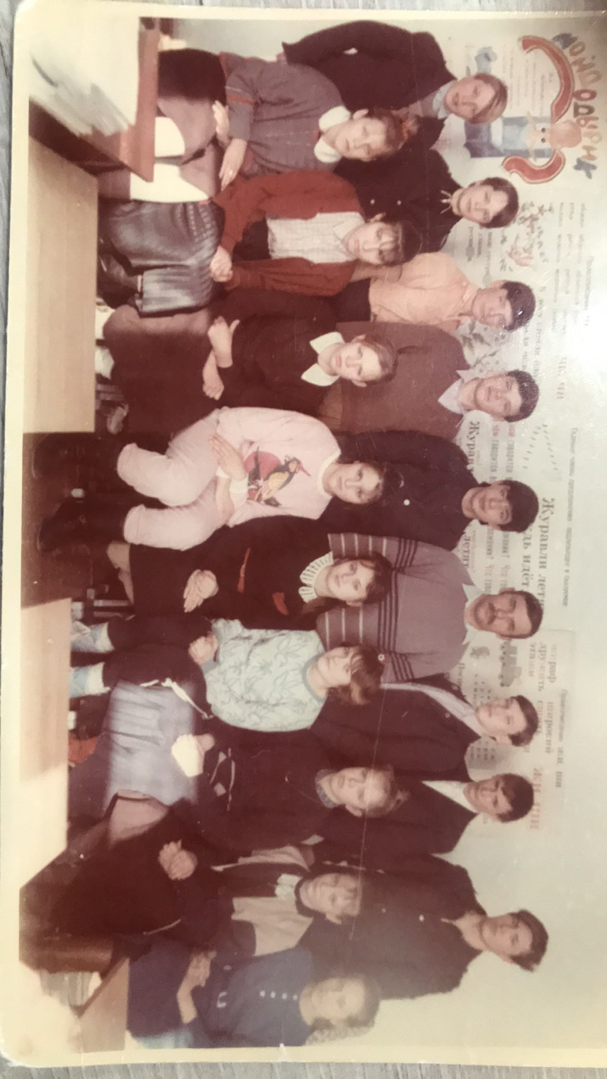

1 ряд

Сеногноева Светлана (5 слева на право), Болдырева Ольга (6 слева на право), Болдырева Елена (9 слева на право)

2 ряд

Гостев Владимир (2 слева на право), Ухалов Юрий (7 слева на право), Субботин Сергей